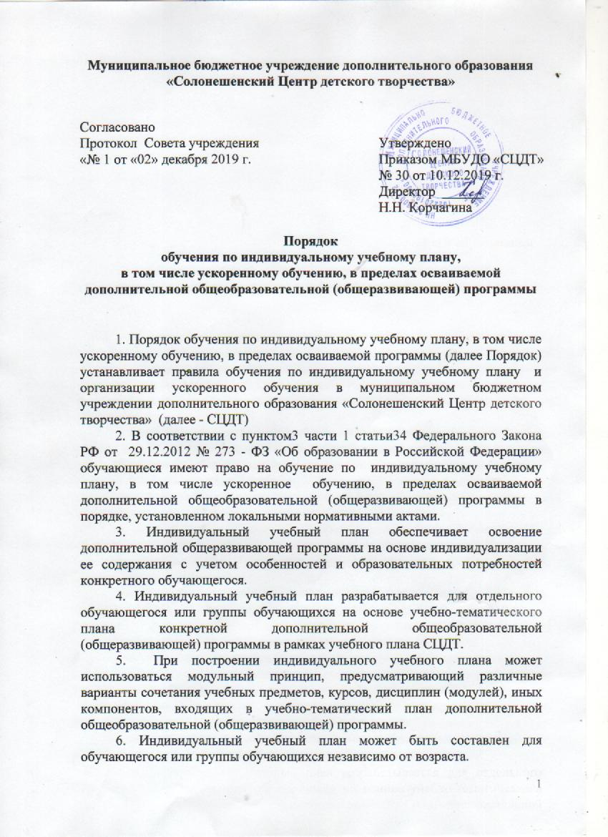

.

7. Индивидуальный учебный план составляется, как правило, на один учебный год, либо на иной срок, указанный в заявлении обучающегося или его родителей (законных представителей) об обучении по индивидуальному учебному плану.

8. Индивидуальный учебный план определяет перечень, последовательность и распределение по периодам обучения (если индивидуальный учебный план рассчитан на более, чем один год) учебных предметов, курсов, дисциплин (модулей) и формы промежуточной аттестации обучающихся.

9. При реализации дополнительных общеобразовательных (общеразвивающих) программ в соответствии с индивидуальным учебным планом могут использоваться различные образовательные технологии, в том числе дистанционные образовательные технологии и электронное обучение.

10. Обучение по индивидуальному учебному плану может быть организовано в рамках сетевой формы реализации дополнительных общеразвивающих программ: наряду с СЦДТ могут участвовать общеобразовательные организации, организации культуры, спорта и иные организации, обладающие ресурсами, необходимыми для осуществления обучения по дополнительной общеобразовательной (общеразвивающей) программе.

11. Индивидуальные учебные планы предназначены в первую очередь детям, проявившим особые образовательные способности (одаренным), и детям с ограниченными возможностями здоровья, а так же для обучающихся не ликвидировавших академическую задолженность.

12. Индивидуальные учебные планы разрабатываются в соответствии со спецификой и возможностями СЦДТ.

13. Индивидуальные учебные планы разрабатываются с участием обучающихся, их родителей (законных представителей) совместно с педагогическими работниками СЦДТ.

14. СЦДТ может обращаться в центр психолого-педагогической, медицинской и социальной помощи для получения методической помощи в разработке индивидуальных учебных планов.

15. Ознакомление родителей (законных представителей) обучающихся с Порядком, в том числе через информационные системы общего пользования, осуществляется при приеме детей в СЦДТ.

16. Перевод на обучение по индивидуальному учебному плану осуществляется: до 16 лет - по заявлению родителей (законных представителей) обучающегося; с 16 до 21 года – по заявлению обучающегося.

17. В заявлении должен быть указан срок, на который обучающемуся предоставляется индивидуальный учебный план, а также могут содержаться пожелания обучающегося или его родителей (законных представителей) по индивидуализации содержания дополнительной образовательной программы.

18. Заявление о переводе на обучение по индивидуальному учебному плану принимаются в течение учебного года с 15 сентября по 15 мая.

19. Перевод на обучение по индивидуальному учебному плану оформляется приказом директора СЦДТ.

20. Индивидуальный учебный план утверждается решением методического Совета СЦДТ.

21. Требования к индивидуальному учебному плану:

21.1. Индивидуальный учебный план предусматривает:

учебные занятия для углубленного изучения отдельных учебных курсов, модулей, подпрограмм;

учебные занятия, обеспечивающие различные интересы обучающихся,

в том числе этнокультурные.

21.2. Индивидуальный учебный план может предусматривать уменьшение указанного в дополнительной общеобразовательной (общеразвивающей) программе срока ее освоения за счет ускоренного обучения.

21.3. Нормативный срок освоения дополнительной общеобразовательной (общеразвивающей) программы для детей с ограниченными возможностями здоровья может быть увеличен с учетом особенностей психофизического развития и индивидуальных возможностей детей.

22. Контроль а освоением дополнительных общеобразовательных (общеразвивающих) программ обучающимися, перешедшими на обучение по индивидуальному учебному плану, осуществляет заместитель директора по учебно-воспитательной работе.

23. Финансовое обеспечение реализации дополнительной общеобразовательной (общеразвивающей) программы СЦДТ в соответствии с индивидуальным учебным планом осуществляется исходя из расходных обязательств на основе муниципального задания по оказанию муниципальных образовательных услуг.

24. Материально-техническое оснащение образовательного процесса должно обеспечивать возможность реализации индивидуальных учебных планов

**Приложение № 1**

( Форма заявления)

Директору МБУДО «СЦДТ»

___________________________

от_________________________

___________________________

Заявление

Прошу перевести моего ребенка ___________________________________

обучающегося творческого объединения______________________________

на индивидуальный график обучения в 20____/20_____учебном году в связи с ___________

Согласовано:___________________________заместитель директора

«______»___________________20_____г.